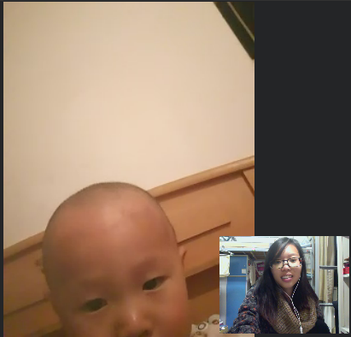

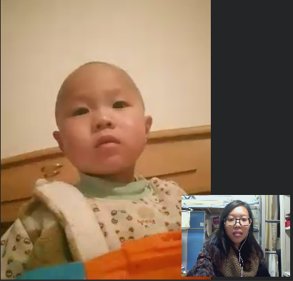

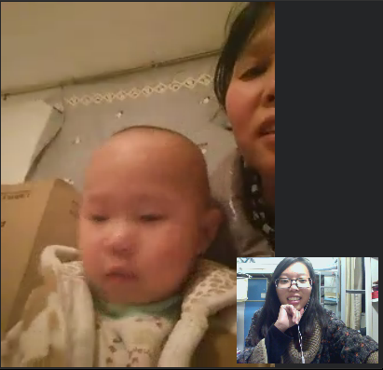

Web前端开发面试题赋答案

第一部分：用CSS实现布局

让我们一起来做一个页面

首先，我们需要一个布局。

请使用CSS控制3个div，实现如下图的布局。



**第二部分：用javascript优化布局**

由于我们的用户群喜欢放大看页面

于是我们给上一题的布局做一次优化。

当鼠标略过某个区块的时候，该区块会放大25%，

并且其他的区块仍然固定不动。



**提示：**

也许，我们其他的布局也会用到这个放大的效果哦。可以使用任何开源代码，包括曾经你自己写的。

关键字：javascript、封装、复用

**第三部分：处理紧急情况**

好了，我们的页面完成了。

于是我们将页面发布上网。

突然，晴天霹雳，页面无法访问了，这时候，你会怎么做？

面试题到此为止，你是否能够对答如流呢，仔细想一下，然后在翻页看一下答案。

**答案部分**

**第一题：主要考虑几个问题：1. IE6 的 3 像素 BUG；2. 清楚浮动；**

CSS代码：

**第二题：用javascript优化布局**

提示：div{**background**:#CCCCCC;}

#first{**float**:left;**width**:100px; **height**:150px}

#second{**clear**:left;**float**:left;**margin-top**:10px;**width**:100px;**height**:150px}

#third{zoom:1; **width**:200px;**margin-left**:110px;**_margin-left**:107px; **height**:310px}

XML/HTML代码

**<div** id="first"**></div>**

**<div** id="second"**></div>**

**<div** id="third"**></div>**

也许，我们其他的布局也会用到这个放大的效果哦。

可以使用任何开源代码，包括曾经你自己写的。

关键字：javascript、封装、复用

惭愧啊，用上边那个布局我怎么也没把它优化出来，硬这头皮用绝对定位改了布局；

所以样式改成了这样：

body{ margin:0; padding:0}

div{background:#CCCCCC; position:absolute}

#first{width:100px; height:150px}

#second{top:160px;width:100px;height:150px}

#third{ width:200px; height:310px; left:110px}

javascript 要考虑封装、复用

**function** zoom(id,x,y){ // 设置缩放函数参数：容器id、横向缩放倍数、纵向缩放倍数（等比例缩放时也可以设定一个参数）

**var** obj=document.getElementById(id); // 获取元素对象值

**var** dW=obj.clientWidth; // 获取元素宽度

**var** dH=obj.clientHeight; // 获取元素高度

//var oTop=obj.offsetTop;

//var oLeft=obj.offsetLeft;

obj.onmouseover=**function**(){ // 鼠标移入

**this**.style.width=dW*x+"px"; // 横向缩放

**this**.style.height=dH*y+"px"; // 纵向缩放

**this**.style.backgroundColor="#f00″; // 设置调试背景

**this**.style.zIndex=1; // 设置z轴优先

}

obj.onmouseout=**function**(){ // 鼠标移出，设回默认值

**this**.style.width="";

**this**.style.height="";

**this**.style.padding="";

**this**.style.backgroundColor="";

**this**.style.zIndex="";

}

}

zoom("first",1.25,1.25);

zoom("second",1.25,1.25);

zoom("third",1.25,1.25);

第三题也许是JS代码没有放在页面的后面，加载速度慢尚未显示出来。或者是页面地址出错了。

****问题1：作用域****

考虑如下代码：

(**function**() {

**var** a = b = 5;

})();

console.log(b);

请问控制台上会输出什么？

****答案****

输出：5

这一题的陷阱是，在函数表达式中有两个赋值，但a是用关键字var 来声明的，这意味着a是局部变量，而b则被赋予为全局变量。

另一个陷阱是，它并没有使用严格模式（use strict）。在函数里面，如果启用了严格模式，代码就会报错：“Uncaught ReferenceError: b is not defined”。请记住，严格模式需要你显式地引用全局作用域，代码应该写成：

****问题2：创建“内置”方法****

给String对象定义一个repeatify方法。该方法接收一个整数参数，作为字符串重复的次数，最后返回重复指定次数的字符串。例如：